Вручение юбилейных медалей «70 лет Победы в Великой Отечественной войне 1941-1945гг.» ветеранам Великой Отечественной войны
28.04.2015
24.04.2015 года глава управы района Зябликово Хромова Елена Станиславовна и заместитель главы управы по вопросам досуга, спорта и комиссии по делам несовершеннолетних и защите их прав Леонов Олег Петрович в торжественной обстановке вручили юбилейные медали «70 лет Победы в Великой Отечественной войне 1941-1945гг.» ветеранам Великой Отечественной войны.
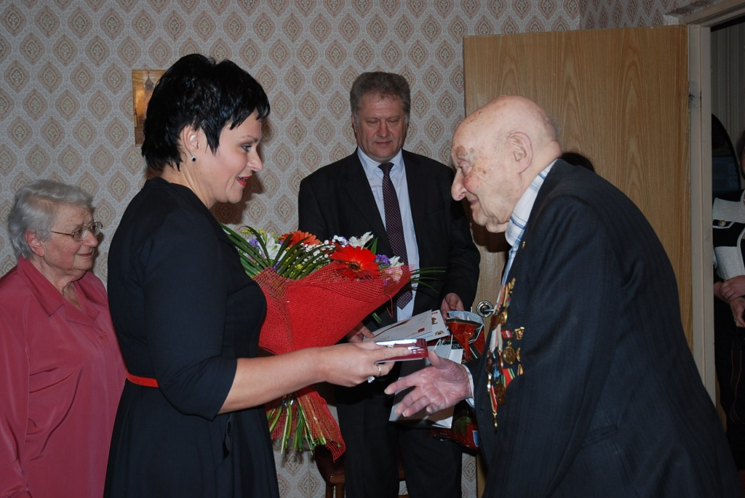

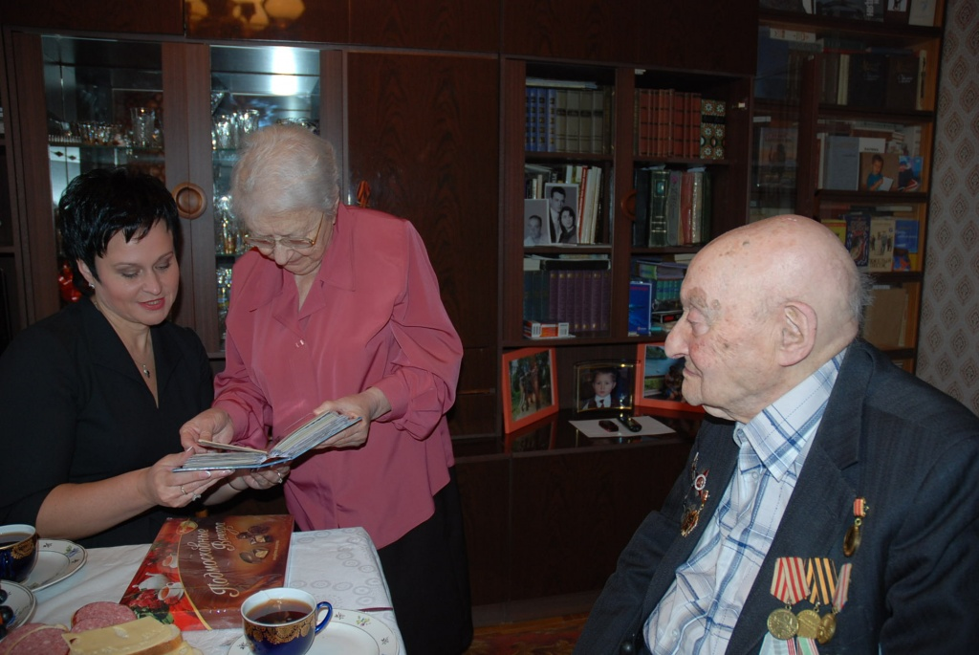

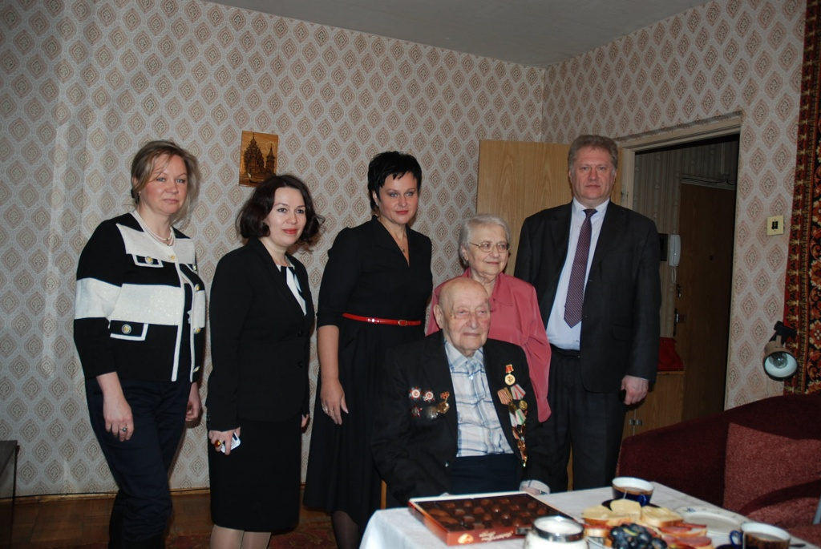

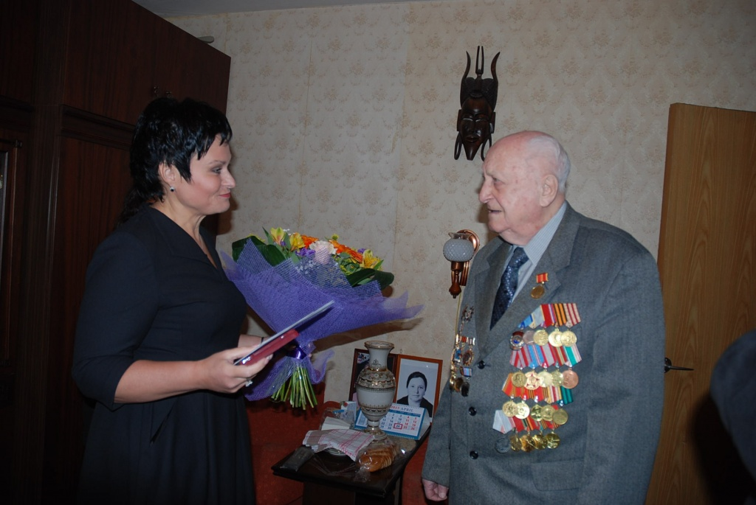

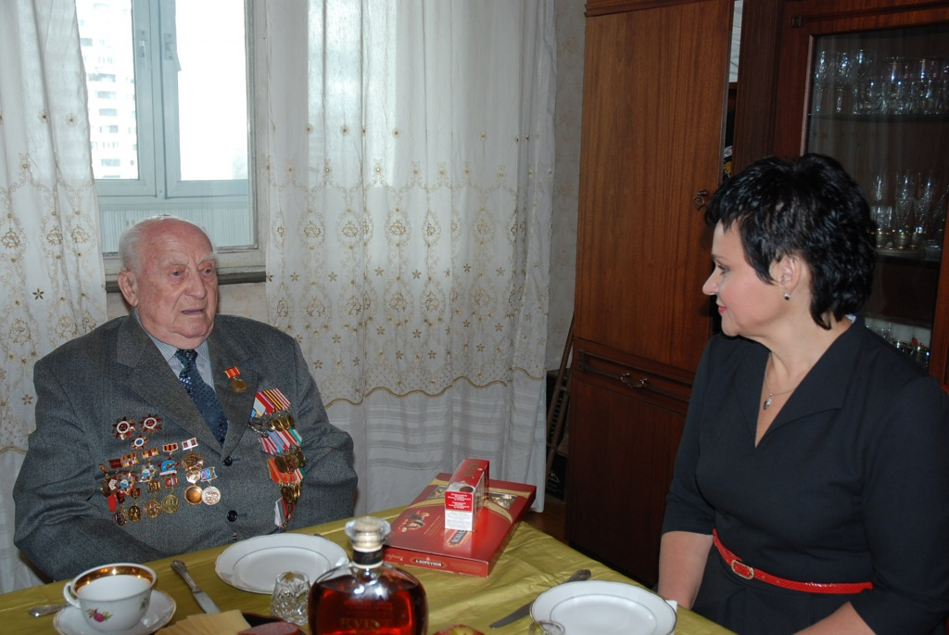

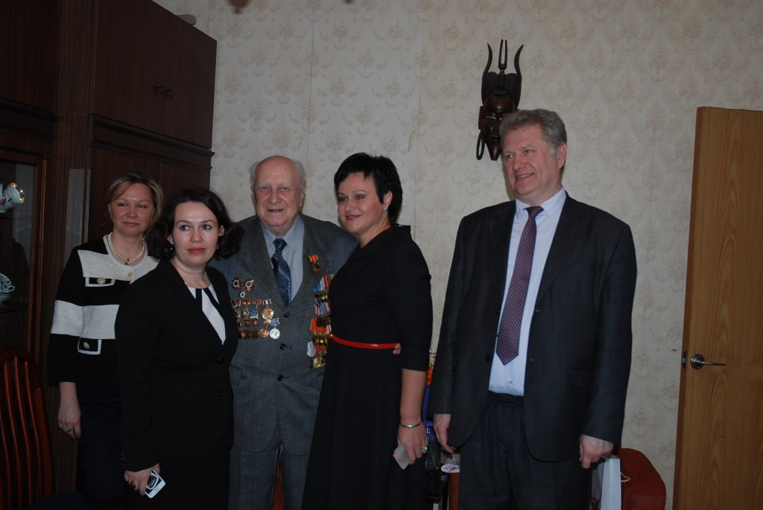

Майлиса Матуса Яковлевича. Юбиляру вручен памятный подарок от префекта ЮАО.
Трахтенберг Михаил Маркович. Юбиляру вручен памятный подарок от префекта ЮАО.

Адрес страницы: http://zyablikovo.mos.ru/presscenter/news/detail/1802980.html
Управа района Зябликово города Москвы

